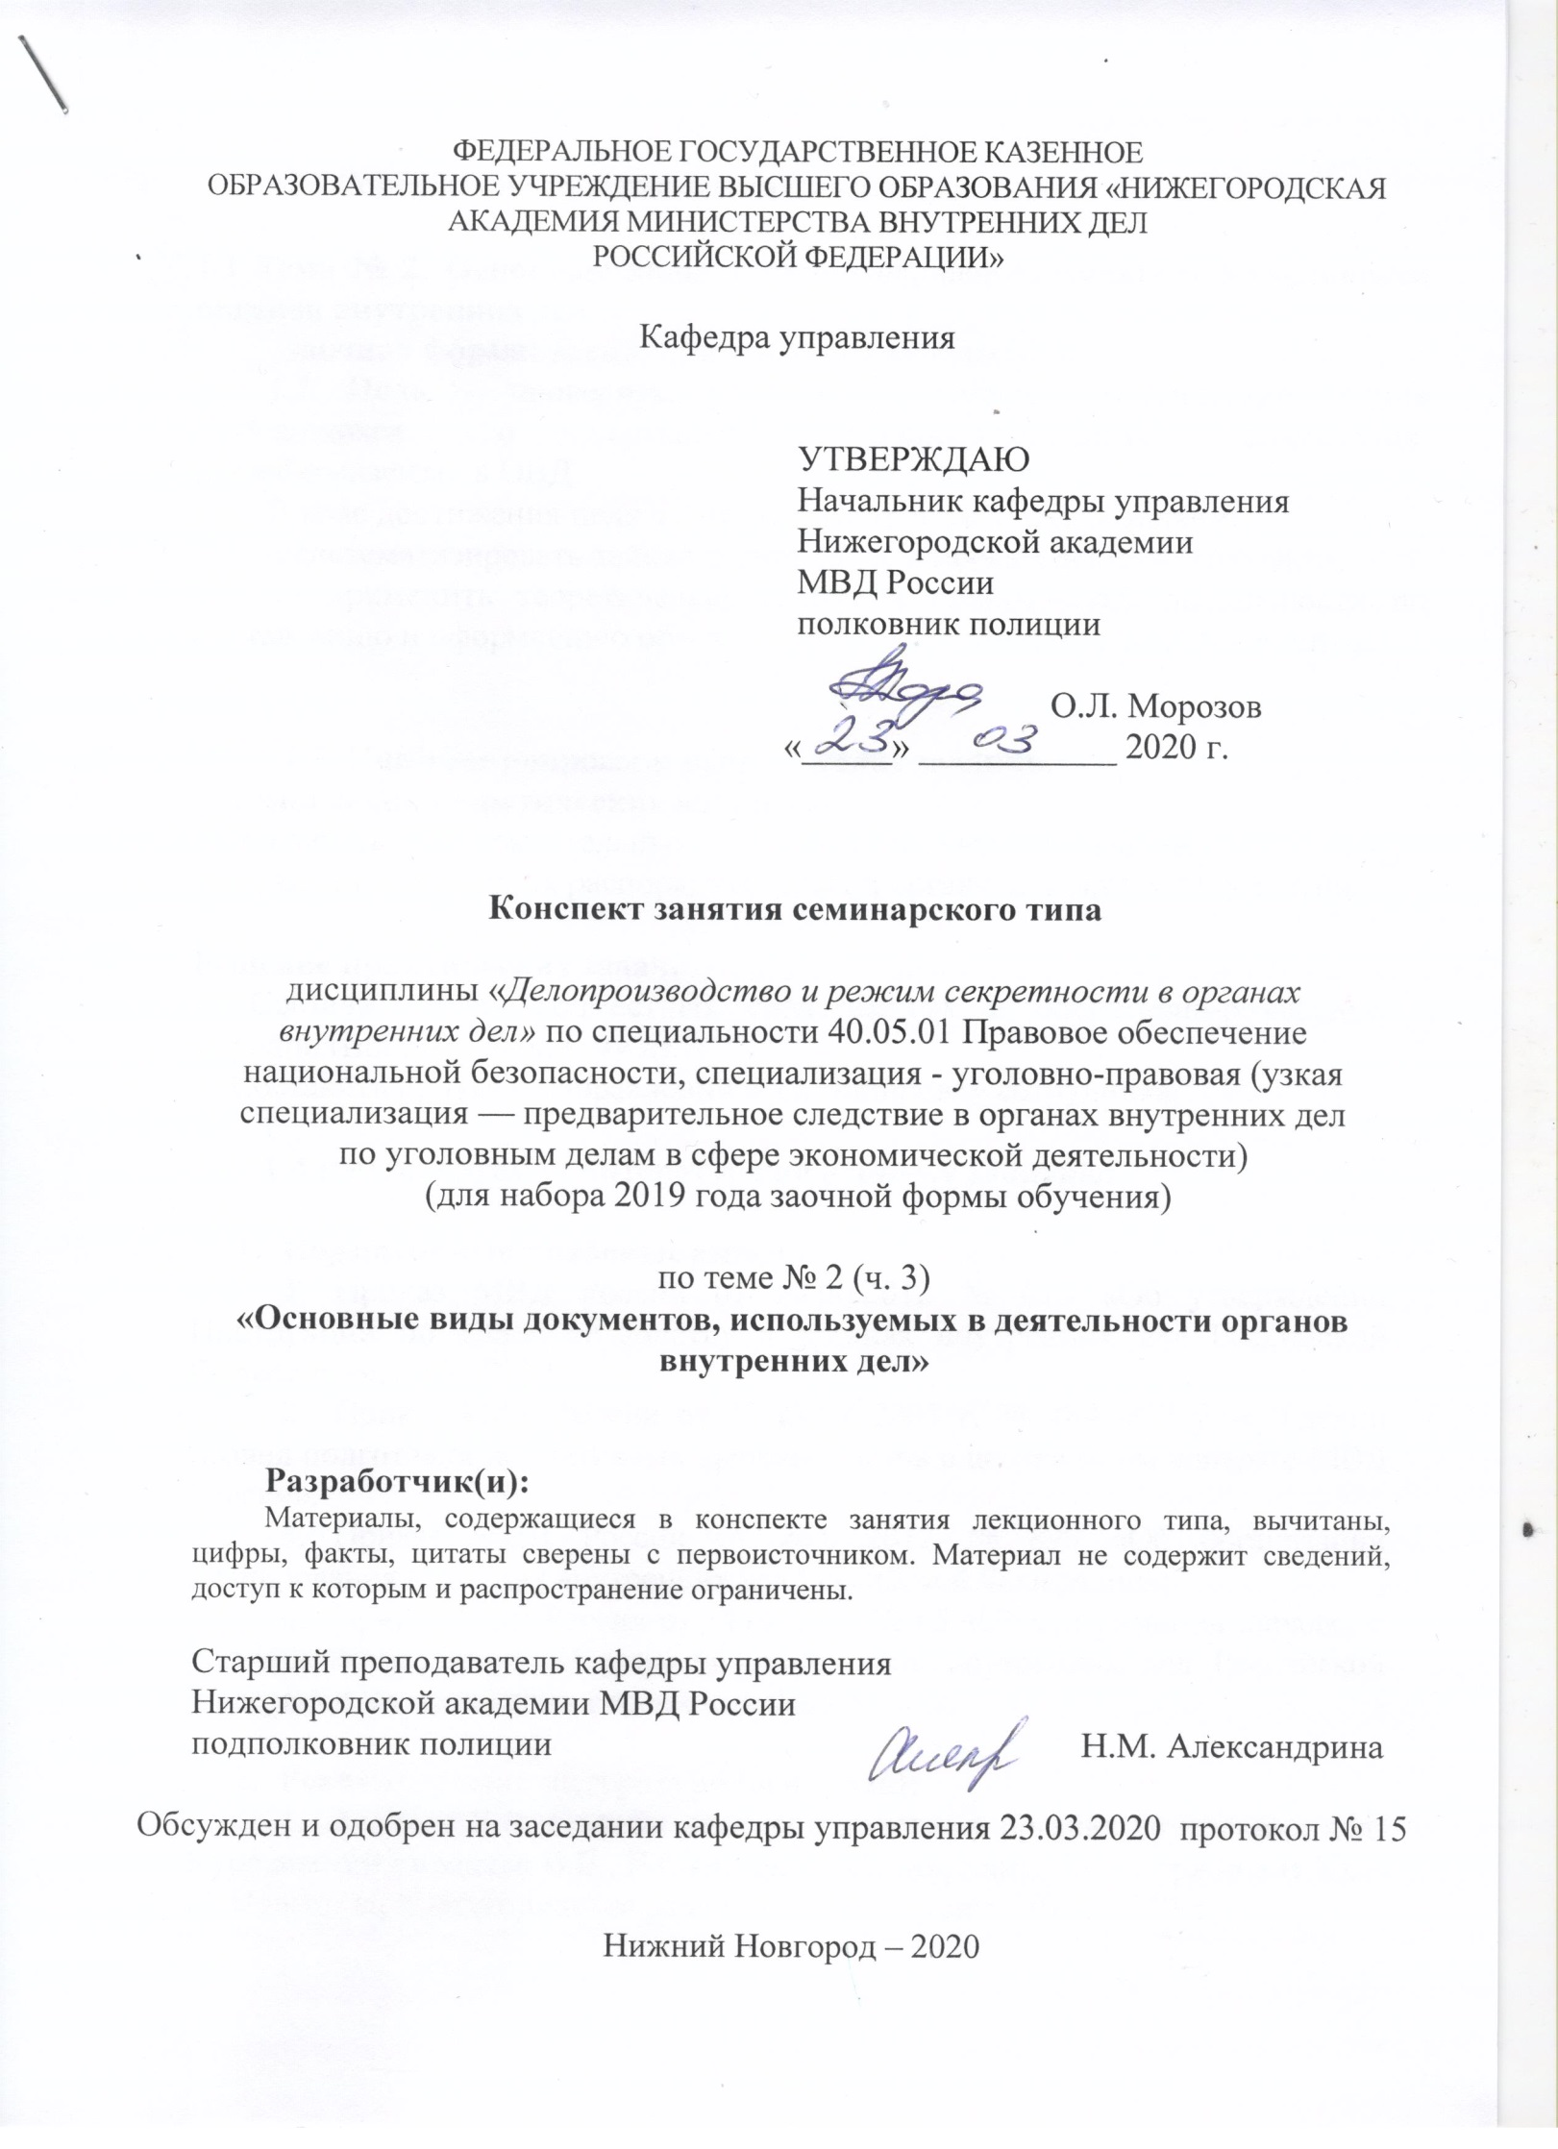
ФЕДЕРАЛЬНОЕ ГОСУДАРСТВЕННОЕ КАЗЕННОЕ
ОБРАЗОВАТЕЛЬНОЕ УЧРЕЖДЕНИЕ ВЫСШЕГО ОБРАЗОВАНИЯ «НИЖЕГОРОДСКАЯ АКАДЕМИЯ МИНИСТЕРСТВА ВНУТРЕННИХ ДЕЛ
РОССИЙСКОЙ ФЕДЕРАЦИИ»

Кафедра управления

УТВЕРЖДАЮ
Начальник кафедры управления
Нижегородской академии
МВД России
полковник полиции

О.Л. Морозов
«_____» ___________ 2020 г.

Конспект занятия семинарского типа

дисциплины «Делопроизводство и режим секретности в органах внутренних дел» по специальности 40.05.01 Правовое обеспечение национальной безопасности, специализация - уголовно-правовая (узкая специализация — предварительное следствие в органах внутренних дел
по уголовным делам в сфере экономической деятельности)
(для набора 2019 года заочной формы обучения)

по теме № 2 (ч. 3)
«Основные виды документов, используемых в деятельности органов внутренних дел»

Разработчик(и):
Материалы, содержащиеся в конспекте занятия лекционного типа, вычитаны, цифры, факты, цитаты сверены с первоисточником. Материал не содержит сведений, доступ к которым и распространение ограничены.

Старший преподаватель кафедры управления
Нижегородской академии МВД России
подполковник полиции Н.М. Александрина

Обсужден и одобрен на заседании кафедры управления 23.03.2020 протокол № 15

Нижний Новгород – 2020
1. Содержание занятия семинарского типа:

1.1 Тема № 2. Основные виды документов, используемых в деятельности органов внутренних дел
заочная форма: время, отведенное на занятие - 2 ч.
1.2 Цель - проверить, углубить, закрепить теоретические знания обучающихся о организационно-распорядительных документах, разрабатываемых в ОВД.
В ходе достижения цели занятия решаются следующие задачи:
– систематизировать знания и умения по вопросам документирования.
– применить теоретические знания в практической деятельности по составлению и оформлению организационно-распорядительных документов.

1.3. Учебные вопросы и практические задания.
Рассмотрение теоретических вопросов:
1) Реквизиты распорядительных и организационных документов.
2) Правила составления распорядительных и организационных документов.

Решение практических задач.
1) Составить план совместных следственных и оперативно-розыскных мероприятий по уголовному делу.
2) Составить приказ о направлении в командировку сотрудника.

1.4 Рекомендуемая литература по данному занятию:

- Нормативные правовые акты:
- Приказ МВД России от 20.06.2012 № 615 «Об утверждении Инструкции по делопроизводству в органах внутренних дел Российской Федерации». – М., 2012.
- Приказ МВД России от 27 июня 2003 г. № 484 «Об утверждении правил подготовки нормативных правовых актов в центральном аппарате МВД России».
- Приказ МВД России от 26.09.2012 № 890 «Об организации планирования в органах внутренних дел Российской Федерации»;
- Приказ МВД России от 14.02.2017 № 65 «Об утверждении порядка и условий командирования сотрудников органов внутренних дел Российской Федерации на территории Российской Федерации».

- Рекомендуемая литература (основная):
- Казаков В.В. Основы делопроизводства в органах внутренних дел: Курс лекций / Казаков В.В., Вершинина Е.С., Маринин С.А., Горюнов В.Ю. – Н. Новгород: Нижегородская академия МВД России, 2017. – 134 с.
- Дюкарев Н.Н. Документационное обеспечение управления в ОВД: Учеб. пособ. / Н. Н. Дюкарев; МВД РФ, ДКО. - М.: ЦОКР МВД России, 2010, 142 с.

1.5. Краткое описание учебных вопросов или алгоритм выполнения практических заданий.
Вопрос № 1. Реквизиты распорядительных и организационных документов.

В ходе данного вопроса рассматриваются следующие положения:
- виды реквизитов, используемых в организационных и распорядительных документах;
- понятие и содержание распорядительных и организационных документов.
В процессе внутриорганизационной деятельности органов внутренних дел создаются различные управленческие документы, которые можно в зависимости от их назначения и содержания разделить на следующие группы:
1. Организационные: уставы, положения, наставления, инструкции, регламенты, типовые правила, штатные расписания.
2. Распорядительные: постановления, решения, распоряжения, указания, приказы, директивы.

План – документ, устанавливающий точный перечень намечаемых к выполнению работ или мероприятий, их последовательность, объем, сроки выполнения, подразделения, руководителей (начальников) либо конкретных исполнителей.
Нормативный правовой акт – письменный официальный документ, принятый (изданный) в определенной форме должностным лицом в пределах его компетенции и направленный на установление, изменение или отмену правовых норм, рассчитанных на многократное применение и относительно неопределенный круг лиц.
Приказ – правовой акт, устанавливающий управленческие решения по вопросам оперативно-служебной деятельности органов внутренних дел.
Приказ издается по наиболее важным вопросам функционирования органов внутренних дел, включая создание, реорганизацию, ликвидацию органов и учреждений, а также структурных подразделений, входящих в их систему, определение их задач и функций, правовое регулирование различных направлений служебной деятельности, прохождения службы. Приказами утверждаются положения, наставления, инструкции, правила, уставы, объявляются решения коллегий.
Распоряжение – документ, издаваемый по вопросам оперативно-служебной деятельности органов внутренних дел, который имеет организационно-распорядительный характер.

2) Правила составления организационных и распорядительных документов.
Данные нормативные акты устанавливают к составлению и оформлению документов основные требования, которые можно сформировать в следующие группы:
– требования правовой культуры;
– требования информационной культуры;
– требования технической эстетики;
– требования оперативности изготовления, оформления и обработки документов.
Требования правовой культуры предполагают:
– соблюдение установленного порядка подготовки и принятия документов;
– соответствие компетенции органа или должностного лица содержанию документов;
– использование в документах с целью аргументации нормативных актов, а также юридических терминов в соответствии с их правовым содержанием;
– документы, составляемые во исполнение актов вышестоящих органов, как правило, должны содержать ссылку на них с указанием наименования, номеров, заголовков и дат;
– непротиворечивость законодательным и иным нормативным правовым актам Российской Федерации и нормативным правовым актам МВД России.
Информационная культура отражается в содержании документов, а именно:
– документ должен быть написан в официально-деловом стиле;
– документ должен быть объективным, основываться на фактах и содержать конкретные и реальные предложения или указания. Достоверность зафиксированных сведений о действиях, событиях и состояниях (цифры, суммы, даты, фамилии и т. п.) должна тщательно проверяться;
– изложение документа должно быть логичным, кратким и точным, исключающим неоднозначное толкование. Информационное содержание документа должно полностью охватывать все обстоятельства и факты по излагаемым в них вопросам и исключать слова и фразы, не несущие смысловой нагрузки;
– применяемые в документе термины должны соответствовать терминологии, используемой в законодательных и иных нормативных правовых актах Российской Федерации и нормативных правовых актах МВД России, и употребляться в одном и том же значении;
– документ не должен дублировать положения ранее изданных нормативных правовых актов.
Документы выполняются на русском языке с соблюдением правил грамматики, орфографии, пунктуации и стилистики.
Требования технической эстетики предъявляются к материальному носителю и способам технического исполнения реквизитов документа:
– документ должен соответствовать установленной форме и иметь необходимый комплект реквизитов с соблюдением порядка их расположения;
– в документе не должно быть помарок и исправлений;
– документы и бланки для них изготавливаются на белой бумаге или в исключительных случаях на бумаге светлых тонов форматов А4 (210 х 297 мм), А5 (148 х 210 мм), допускается использование бумаги форматов А3 (297 х 420 мм), А6 (105 х 148 мм). В основном документы составляются на бланках А4. Для небольших писем, справок используются бланки формата А5. Для некоторых форм статистической и бухгалтерской отчетности, построения графиков применяются бланки формата А3;
– все бланки, как и документы, должны иметь поля ( за искл. приказов):
30 мм – левое; 10 мм – правое; 20 мм – нижнее и верхнее.
В этих границах располагается рабочее поле документа для выполнения всех его реквизитов;
– документы выполняются черным красителем на стандартных листах белой бумаги или бумаге светлых тонов машинописным способом с использованием технических средств, в том числе средств вычислительной техники. Отдельные документы внутреннего обращения допускается писать от руки (рапорт, заявление, объяснение);
– при изготовлении документов на двух и более страницах вторая и последующие страницы должны быть пронумерованы. Номера страниц проставляют посередине верхнего поля листа.
– при оформлении документов рекомендуется применять текстовый редактор Microsoft Word версии 2003 и выше или другой совместимый с ним с использованием шрифта Times New Roman (Times New Roman Cyr) размером № 13–15 через 1–1,5 межстрочных интервала. Шрифт в документе должен быть единым по размеру, за исключением особенностей, предусмотренных Инструкцией по делопроизводству.
Для выделения части текста документа, его наименования могут использоваться полужирное начертание, курсив, подчеркивание или смещение относительно границ основного текста.
Нумерация страниц сверху по центру.
Требования оперативности изготовления, оформления и обработки обусловливают необходимость разработки формуляров и изготовления бланков документов, обеспечивающих их единообразие по форме и набору составляющих элементов (реквизитов) и повышающих скорость (оперативность) подготовки конкретных документов.

Решение практических задач:

Задание 1. Составить план совместных следственных и оперативно-розыскных мероприятий по уголовному делу.
При составлении данного документа обратить внимание на реквизиты «гриф утверждения» и «гриф согласования».
Задание 2. Составить приказ о направлении сотрудника в командировку.
В процессе составления данного документа преподаватель обращает внимание на положения приказа МВД России от 14.02.2017 № 65 «Об утверждении Порядка и условий командирования сотрудников органов внутренних дел Российской Федерации на территории Российской Федерации»

1.6. После изучения темы обучающийся с целью контроля усвоения информации должен пройти текущий контроль успеваемости в форме компьютерного тестирования в системе «STELLUS».

Правила подготовки и образцы оформления нормативных правовых актов устанавливаются приказом МВД России от 27 июня 2003 г. № 484 «Об утверждении Правил подготовки нормативных правовых актов в центральном аппарате МВД России». См.: СПС «КонсультантПлюс».
Изготовление рукописных документов допускается при отсутствии возможности использования технических средств или в случаях, предусмотренных законодательными и иными нормативными правовыми актами Российской Федерации, нормативными правовыми актами МВД России.

